一、选择题
读等高线图，已知a > b，回答1～3题
1、有关M、N两处地形的正确叙述是（ ）
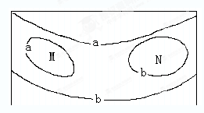
①M为山坡上的洼地 ②N为山坡上的洼地
③M为山坡上的小丘 ④N为山坡上的小丘
A.①② B.①③ C.②③ D.②④
2、若b海拔高度为200m，a海拔高度为300m，
则M、N处的海拔高度为（ ）
①200<M<300 ②300<M<400
③100<N<200 ④200<N<300
A.①② B.①③ C.②③ D.②④
3、若图中闭合等高线的高度同为a或同为b，则M、N处的地形可能（ ）
①同为洼地 ②同为小丘 ③同为缓坡 ④一处为小丘，一处为洼地
A.①② B.①③ C.①④ D.②④
4、下面四幅图中表示北半球暖流的是（ ）

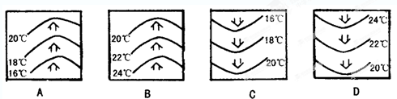
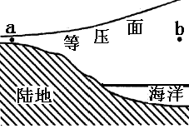5、读某区域等压面分布示意图，下列说法正确的是
A．近地面气温a点<b点
B．近地面气压a点>点b
C．近地面风由海洋吹向陆地
D．从冬夏季上说，一般是在冬季出现
6、右图是由热力作用形成的高空等压面图判断下列说法正确的是（ ）
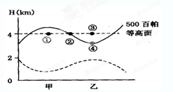
A.图中四点气压①<②<③<④
B.甲地多晴朗天气
C.甲地是城市，乙地是农村
D.甲处大气流向乙处
下图为对流层大气某要素等值面垂直分布图，据此判断7～8题。
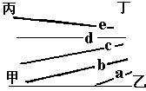7、若abcde为不同温度值，则气压值的大小比较正确的是
A、甲>乙>丙>丁 B、乙>甲>丁>丙
C、甲>乙>丁>丙 D、乙>甲>丙>丁
8、若abcde为不同气压值，则甲乙丙丁四地的气流运动方向是
A、甲→乙→丁→丙→甲 B、丁→丙→甲→乙→丁
C、乙→甲，丙→丁 D、乙→甲→丙→丁→乙
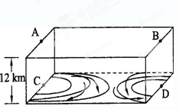
下图为某区域海平面等压线分布图，箭头为气流方向，空间高度为对流层厚度。据图回答9～11题。
9、该海域位于
A.南半球低纬度 B北半球低纬度
C.南半球中纬度 D.北半球中纬度
10、若A、B、C、D四处的气压值分别是P_{A}、P_{B}、Pc、P_{D} ，则
A．P_{A}>P_{B}>Pc>P_{D} B．P_{D}>Pc>P_{B}>P_{A}
C．Pc>P_{D}>P_{B}>P_{A} D．P_{B}>P_{A}>P_{D}>Pc
11、若C处气压中心位于亚洲内陆，并达到强盛时，下列叙述正确的是
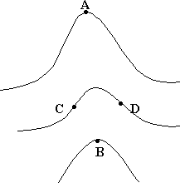
A．日地平均距离大于1.5亿千米 B．该海域对流层厚度达到一年的最大值
C南半球大陆等温线向南突出 D．济南市的昼长夜短，盛行东南季风
二、综合题（等值线图的综合应用练习题）
右图为等值线值由下向上递减，读图后回答：
1、 若图示为等温线：
（1）该地位于____半球（南、北），判断理由是
（2）若该图等温线弯曲是受洋流影响，则该洋流按性质分类属于 _ ，等温线凸出方向与洋流流向的关系是 。
（3）若该处是陆地，两侧是海洋，此时，陆地上等温线向 纬凸出。陆地上的气温比海洋_______（高、低），气压比海洋_______（高、低），为 月，此是时，地球处于_____点（近日、远日）附近。
（4）若该处等温线弯曲是地形所致，则该处地形是_________（山谷、山脊）等温线与地形的关系是
2、 若图示为等高线：
（1）该处地形是 。
（2）A、B、C、D四点中，高度相同的是 _和 。
（3）在下剖面图中，表示AB剖面的是_ _，表示CD剖面的是_ 。

（一） （二）
（4）AB和CD坡度大的是 。
（5）D处气温比B处 ，气温与海拔的关系是 。B处气压比D处 ，气压与海拔的关系 。
3、若图示为等压分布图：
（1）该处是 （低压槽、高压脊）
（2）若该地位于北半球，则A点吹
（3）D点的气压梯度力的方向指向
（4）该地的天气状况是
4、若图示为等压面
（1）A、B、C、D四点中，气压最高的是 点。气压相等的是 点和 点。
（2）若该处在低空，则AB处气温较 ，气压较 ，垂直方向气流向 。
（3）若该处在高空，则AB处的近地面，气温 ，气压 ；垂直方向上气流向 。
（4）无论是高空，还是低空，等压面弯曲的规律是：高压区等压面 ，低压区等压面 。
5、若图示太平洋表面盐度分布：
（1）海轮行到A、B、C、D四地，吃水最浅的是 地。
（2）若该地盐度等值线弯曲属洋流影响，则AB线上各点盐度比西侧海区盐度 。该洋流为_______（寒、暖流）。
6、若图示为等震线：
（1）A、B、C、D四地中，破坏最严重的是 ，因为
（2）A、B、C、D四地测得的震级大小有何特点？

参考答案
- 选择题
二、综合题
1、（1）北 等温线数值由南向向递减
（2）暖流 方向相同
（3）高 高、低 7 远日
（4）山谷 等温线和等高线弯曲方向相反
2、（1）山脊
（2）D C
（3）二 一
（4）二
（5）高 气温随海拔升高而降低 小 气压随海拔升高而减小
3、（1）高压脊
（2）西南风
（3）东北
（4）晴好
4、（1）B C D
（2）低 高 下
（3）高 低 上
（4）向高空凸 向地面凸出
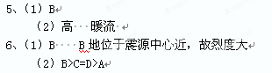

查字典地理网http://dili.chazidian.com

